Как зимуют дикие животные

Дидактическая игра-модель для старшей и подготовительной групп

Материалы: два листа оргалита 40 х 50 см, гуашевые краски, клей «Момент», лак, карандаш.

Способ изготовления модели:

1. На одном листе оргалита (А1) нарисовать эскиз;

2. Электролобзиком выпилить «дверцы»;

3. На втором листе оргалита (А2) обрисовать контур отверстий и нарисовать красками животных;

4. Приклеить лист А1 к листу А2;

5. В дверцах дрелью сделать отверстия и вставить в них ручки (распиленный деревянный карандаш);

6. Закрыть отверстия дверцами, нарисовать пейзаж;

7. Покрыть изделие лаком.

ХОД ЗАНЯТИЯ

В группу входит огорченный Незнайка, здоровается со всеми. Педагог спрашивает, чем он огорчен. Незнайка рассказывает о том, что не узнает знакомые места, все изменилось вокруг: «Когда шел к вам, не увидел ни травы, ни листьев на деревьях». Да и знакомых животных в лесу не встретишь, тихо там, не с кем и поговорить.

Ребята вместе с педагогом объясняют, почему это случилось (стало холодно, солнышко не светит, деревья приготовились к зиме — листву сбросили, выпал снег — спрятал травку). Затем педагог вместе с Незнайкой предлагает детям поиграть. Выставляет на фланелеграфе картинки: дерево, ком снега, ледяная горка, пенек.

Незнайка посмотрел и говорит: «Подумаешь, я все это видел». Педагог говорит: «Посмотри, картинки-то необычные, волшебные».

Незнайка вместе с детьми рассматривает дерево и замечает, что там есть дверца. Дети высказывают предположения, кто там может быть. Открывают дверцу и видят белочку.

Почему она там спряталась?

Педагог сначала слушает предположения детей, затем объясняет: наступила зима, стало холодно, морозно. Сейчас в лесу нет ни шишек с орехами, ни грибов, ни ягод. Голодно стало, но белочка — заботливая хозяйка, она заранее сделала запасы еды в кладовых и теперь может спокойно зимовать. Да и цвет шкурки поменяла, теперь шкурка у белочки стала такой же, как ствол дерева: если ей нужно будет сбегать в кладовую, ее даже не будет видно.

Затем все рассматривают картинку, на которой изображена ледяная горка. Она тоже необычная — это берлога медведя. Дети вспоминают, чем питаются медведи (ягодами, медом, травами). Осенью и зимой пищи для них нет, поэтому медведи строят берлоги и спят там до самой весны, пока не появится солнце и все не начнет цвести.

Следующая картинка — пенек. Кто же там спрятался? Ежик колючий, вот он свернулся в клубочек и приготовился спать. Питается он мышками, змеями, грибами. Еду добывать стало трудно, и ежик зимой спит, заготовив запасы.

Незнайка благодарит всех за интересные рассказы. Теперь он точно знает, куда подевались его знакомые звери, он будет ждать встречи с ними весной.

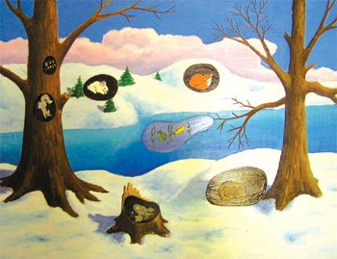

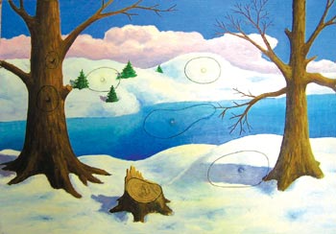

Игра «Вокруг себя обернись и в зверя превратись»

Педагог выставляет на фланелеграфе фигурки медведя, зайца, белки, ежа и предлагает детям поиграть в игру: «Вокруг себя обернись и в зверя превратись». Каждый ребенок берет себе какого-нибудь зверя и представляет себя в его роли.

Педагог спрашивает ребенка:

— Ты кто?

— А как ты приготовился к зиме?

— Что ты будешь делать зимой?

Затем предлагает каждому изобразить характерную походку каждого животного.

В конце игры педагог читает от имени зверей стихотворения:

Медведь:

В берлогу я ложусь поспать.

Пусть мне во сне приснится мед!

Всю зиму буду почивать.

Проснусь, когда весна придет.

Заяц:

Пора мне, зайчику, линять,

Пора мне шубку поменять.

Зимой быть серым не могу —

Меня заметят на снегу.

Еж:

Уф, не осталось больше сил,

Ведь я охотился все лето:

Грибы искал, мышей ловил.

Положен отпуск мне за это.

Кто как зимует?

Вырежи картинки и «рассади» (наклей) каждую на свое место.

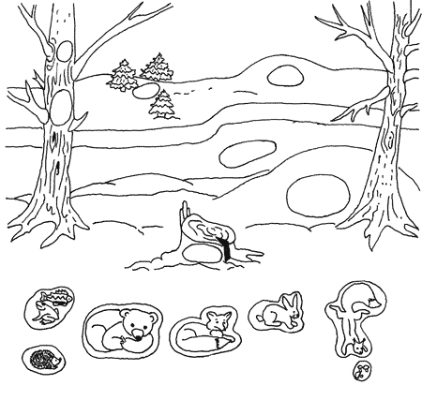

Ответь на вопросы:

1. Кто зимой спит? (Медведь, ежик, лягушка, рыба.)

2. Кто меняет к зиме цвет шкурки? (Белка, заяц.)

3. Где живет белка? (В дупле.)

4. Где она хранит запасы на зиму? (В кладовой.)

5. Где спит медведь? (В берлоге.)

6. Почему некоторые животные спят зимой? (Потому что выпал снег и животные не могут найти себе пищу.)

7. Раскрась деревья и животных.